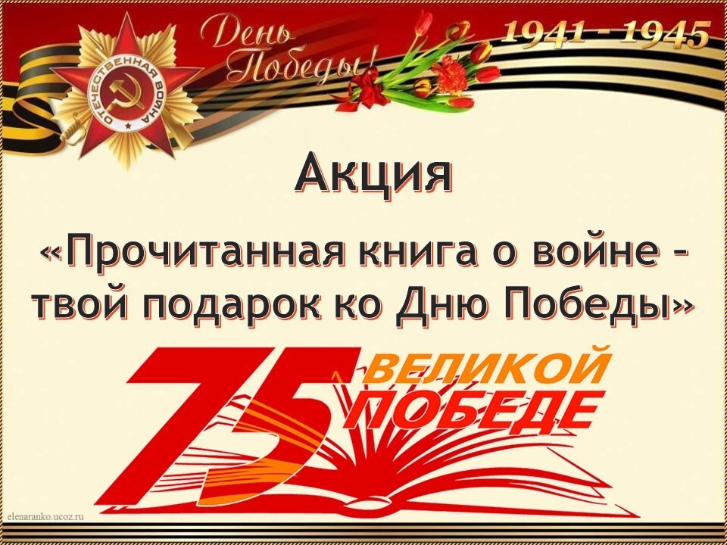

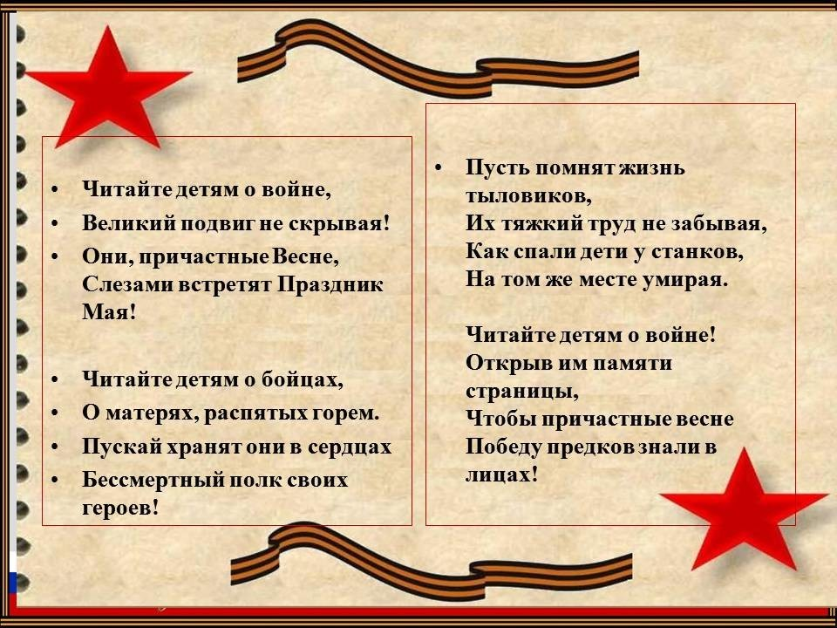

Книги детям о Великой Отечественной войне.
Память о прошедшей войне мы храним в наших сердцах! И, конечно, все что знаем о ней, мы должны передать нашим детям. Маленькие граждане нашей страны должны знать ее героические страницы и гордиться своей Родиной и своим народом. Тема Великой Отечественной войны находит живой отклик в сердцах ребят.
Уходят люди и завершается эпоха. Наступают новые времена. Но людям будущих поколений важно помнить об этой героической странице нашего прошлого.
На страницах нашей библиотеки представлены детские рассказы о войне, написанные очень разными авторами. Кто-то сам прошел дорогами войны, кто-то использовал в работе еще свежие воспоминания непосредственных участников событий. Такие книги должен читать каждый. Потому что помнить и знать о войне надо обязательно. Хотя бы как предостережение – подобное не должно повторяться.
И очень хочется пожелать родителям ознакомить ребят с замечательными книгами о Великой Отечественной войне:

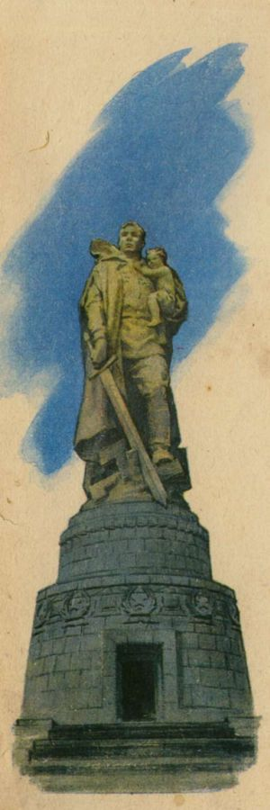
Л. Кассиль.
Памятник советскому солдату.
Долго шла война.
Начали наши войска наступать по вражеской земле. Фашистам уже дальше и бежать некуда. Засели они в главном немецком городе Берлине.
Ударили наши войска на Берлин. Начался последний бой войны. Как ни отбивались фашисты - не устояли. Стали брать солдаты Советской Армии в Берлине улицу за улицей, дом за домом. А фашисты всё не сдаются.
И вдруг увидел один солдат наш, добрая душа, во время боя на улице маленькую немецкую девочку. Видно, отстала от своих. А те с перепугу о ней забыли... Осталась бедняга одна-одинёшенька посреди улицы. А деваться ей некуда. Кругом бой идёт. Изо всех окон огонь полыхает, бомбы рвутся, дома рушатся, со всех сторон пули свистят. Вот-вот камнем задавит, осколком пришибёт... Видит наш солдат - пропадает девчонка... «Ах ты, горюха, куда же тебя это занесло, неладную!..»
Бросился солдат через улицу под самые пули, подхватил на руки немецкую девочку, прикрыл её своим плечом от огня и вынес из боя.
А скоро и бойцы наши уже подняли красный флаг над самым главным домом немецкой столицы.
Сдались фашисты. И война кончилась. Мы победили. Начался мир.
И построили теперь в городе Берлине огромный памятник. Высоко над домами, на зелёном холме стоит богатырь из камня - солдат Советской Армии. В одной руке у него тяжёлый меч, которым он сразил врагов-фашистов, а в другой - маленькая девочка. Прижалась она к широкому плечу советского солдата. Спас её солдат от гибели, уберёг от фашистов всех на свете детей и грозно смотрит сегодня с высоты, не собираются ли злые враги снова затеять войну и нарушить мир.

Бул-буль. Автор: Сергей Алексеев
Не стихают бои в Сталинграде. Рвутся фашисты к Волге.
Обозлил сержанта Носкова какой-то фашист. Траншеи наши и гитлеровцев тут проходили рядом. Слышна из окопа к окопу речь.
Сидит фашист в своём укрытии, выкрикивает:
— Рус, завтра буль-буль!
То есть хочет сказать, что завтра прорвутся фашисты к Волге, сбросят в Волгу защитников Сталинграда.
Сидит фашист, не высовывается. Лишь голос из окопа доносится:
— Рус, завтра буль-буль. — И уточняет: — Буль-буль у Вольга.
Действует это «буль-буль» на нервы сержанту Носкову.
Другие спокойны. Кое-кто из солдат даже посмеивается. А Носков:
— Эка ж, проклятый фриц! Да покажись ты. Дай хоть взглянуть на тебя.
Гитлеровец как раз и высунулся. Глянул Носков, глянули другие солдаты. Рыжеват. Осповат. Уши торчком. Пилотка на темени чудом держится.
Высунулся фашист и снова:
— Буль-буль!
Кто-то из наших солдат схватил винтовку. Вскинул, прицелился.
— Не трожь! — строго сказал Носков.
Посмотрел на Носкова солдат удивлённо. Пожал плечами. Отвёл винтовку.
До самого вечера каркал ушастый немец: «Рус, завтра буль-буль. Завтра у Вольга».
К вечеру фашистский солдат умолк.
«Заснул», — поняли в наших окопах. Стали постепенно и наши солдаты дремать. Вдруг видят, кто-то стал вылезать из окопа. Смотрят — сержант Носков. А следом за ним лучший его дружок рядовой Турянчик. Выбрались дружки-приятели из окопа, прижались к земле, поползли к немецкой траншее.
Проснулись солдаты. Недоумевают. С чего это вдруг Носков и Турянчик к фашистам отправились в гости? Смотрят солдаты туда, на запад, глаза в темноте ломают. Беспокоиться стали солдаты.
Но вот кто-то сказал:
— Братцы, ползут назад.
Второй подтвердил: — Так и есть, возвращаются.
Всмотрелись солдаты — верно. Ползут, прижавшись к земле, друзья. Только не двое их. Трое. Присмотрелись бойцы: третий солдат фашистский, тот самый — «буль-буль». Только не ползёт он. Волокут его Носков и Турянчик. Кляп во рту у солдата.
Притащили друзья крикуна в окоп. Передохнули и дальше в штаб.
Однако дорогой сбежали к Волге. Схватили фашиста за руки, за шею, в Волгу его макнули.
— Буль-буль, буль-буль! — кричит озорно Турянчик.
— Буль-буль, — пускает фашист пузыри. Трясётся как лист осиновый.
— Не бойся, не бойся, — сказал Носков. — Русский не бьёт лежачего.
Сдали солдаты пленного в штаб.
Махнул на прощание фашисту Носков рукой.
— Буль-буль, — прощаясь, сказал Турянчик.

Злая фамилия. Автор: Сергей Алексеев
Стеснялся солдат своей фамилии. Не повезло ему при рождении. Трусов его фамилия.
Время военное. Фамилия броская.
Уже в военкомате, когда призывали солдата в армию, — первый вопрос:
— Фамилия?
— Трусов.
— Как-как?
— Трусов.
— Д-да... — протянули работники военкомата.
Попал боец в роту.
— Как фамилия?
— Рядовой Трусов.
— Как-как?
— Рядовой Трусов.
— Д-да... — протянул командир.
Много бед от фамилии принял солдат. Кругом шутки да прибаутки:
— Видать, твой предок в героях не был.
— В обоз при такой фамилии!
Привезут полевую почту. Соберутся солдаты в круг. Идёт раздача прибывших писем. Называют фамилии:
— Козлов! Сизов! Смирнов!
Всё нормально. Подходят солдаты, берут свои письма.
Выкрикнут:
— Трусов!
Смеются кругом солдаты.
Не вяжется с военным временем как-то фамилия. Горе солдату с этой фамилией.
В составе своей 149-й отдельной стрелковой бригады рядовой Трусов прибыл под Сталинград. Переправили бойцов через Волгу на правый берег. Вступила бригада в бой.
— Ну, Трусов, посмотрим, какой из тебя солдат, — сказал командир отделения.
Не хочется Трусову оскандалиться. Старается. Идут солдаты в атаку. Вдруг слева застрочил вражеский пулемёт. Развернулся Трусов. Из автомата дал очередь. Замолчал неприятельский пулемёт.
— Молодец! — похвалил бойца командир отделения.
Пробежали солдаты ещё несколько шагов. Снова бьёт пулемёт.
Теперь уже справа. Повернулся Трусов. Подобрался к пулемётчику. Бросил гранату. И этот фашист утих.
— Герой! — сказал командир отделения.
Залегли солдаты. Ведут перестрелку с фашистами. Кончился бой. Подсчитали солдаты убитых врагов. Двадцать человек оказалось у того места, откуда вёл огонь рядовой Трусов.
— О-о! — вырвалось у командира отделения. — Ну, брат, злая твоя фамилия. Злая!
Улыбнулся Трусов.
За смелость и решительность в бою рядовой Трусов был награждён медалью.
Висит на груди у героя медаль «За отвагу». Кто ни встретит — глаза на награду скосит.
Первый к солдату теперь вопрос:
— За что награждён, герой?
Никто не переспросит теперь фамилию. Не хихикнет теперь никто. С ехидством словцо не бросит.
Ясно отныне бойцу: не в фамилии честь солдатская — дела человека красят.

Бронзой поднялся в небо. С. Алексеев
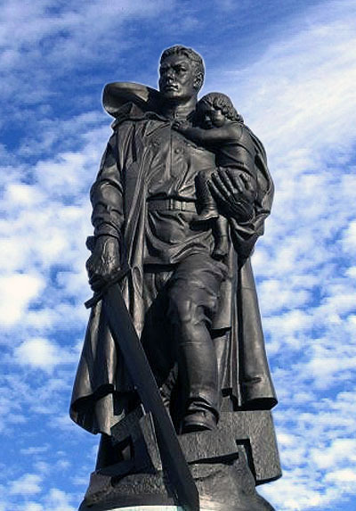
Солдат не мечтал, не гадал, не думал. А вышла слава ему в века. На пьедестале к небу солдат поднялся.
Было это в последние дни войны. Уже не километры, а метры оставались до центра Берлина. Солдаты 8-й гвардейской армии готовились к последним боям. В числе их и солдат Николай Масалов. Был он знаменщиком 220-го гвардейского стрелкового полка. Приготовил к атаке знамя.
Ждут солдаты сигнала к бою. Перед ними один из каналов, отходящих от Шпрее. Рядом площадь. За площадью мост. Называется он Горбатым. Мост заминирован, под огнём у противника. Атаку на мост, на тот берег скоро начнут солдаты.
Притихли солдаты. Так всегда перед штурмом. Где-то гремят орудия, где-то идёт стрельба. Но это не здесь. Это в других местах. Здесь тишина. Временная. Но тишина. И вдруг тишину — солдаты вздрогнули: было так неожиданно — плачем прорезал детский голос.
Было неясно, откуда он шёл. С набережной? Со стороны площади? От моста? Из развалин неподалёку стоящего дома?
— Мутти! Мутти! Мамочка! — повторял голос.
— Девочка, — кто-то сказал из солдат.
Ищут солдаты глазами девочку. Где же она?
— Мутти! Мутти! — несётся голос.
Определили теперь солдаты. Детский плач шёл от моста. Не видно ребёнка. Камнями от наших, видать, прикрыт.
Вышел вперёд сержант Масалов, подошёл к командиру:
— Разрешите спасти ребёнка.
Подождал командир минуту. О чём-то подумал:
— Разрешаю, сержант Масалов.
Пополз Масалов через площадь к мосту. И сразу же затрещали фашистские пулемёты, забили мины по площади. Прижался солдат к асфальту, ползёт от воронки к воронке, от камня к камню.
— Мутти! Мутти! — не утихает голос.
Вот полпути прополз Масалов. Вот две трети. Осталась треть. Поднялся он в полный рост, метнулся к мосту, укрылся от пуль под гранитной стенкой.
Потеряли солдаты его из вида. И голос ребёнка утих. И солдата не видно.
Прошла минута, вторая… пять. Волноваться солдаты стали. Неужели смельчак погиб? Неужели погибла девочка?
Ждут солдаты. С тревогой в сторону моста смотрят.
И вот увидели они Масалова. Шёл от моста солдат. Нёс на руках немецкую девочку.
— Жив! — закричали солдаты. — Жив!
Раздалась команда:
— Прикрыть Масалова огнём.
Открыли огонь солдаты. Гремят автоматы, строчат пулемёты. Ударили пушки — словно салют солдату.
Пришёл Масалов к своим. Принёс немецкую девочку.
Оказалось, убили фашисты у девочки мать. Перебегала вместе с девочкой площадь, наверное, женщина. Вот и попала под взрыв, под пули.
Держит девочку Масалов. Прижалась она к солдату. Года ей три. Не больше. Прижалась, всхлипывает.
Обступили бойцы Масалова. На девочку смотрят. Пытаются чем-то от слёз отвлечь. На пальцах козу показывают:
— Идёт, идёт рогатая…
Посмотрела девочка на солдат. Казалось, хотела было сильней заплакать. Да вдруг взяла и улыбнулась солдатам девочка.
Отгремела война. В Берлине в одном из красивых старинных парков советским солдатам, всем тем, кто спасал и наш и немецкий народ от фашистов, был установлен памятник.
Холм. На холме пьедестал гранитный. На граните фигура солдата. Стоит он со спасённой девочкой на руках.
Не думал солдат, не ведал. А вышло — бронзой поднялся в небо.

Сергей Алексеев

Шуба.
Группу ленинградских детей вывозили из осаждённого фашистами Ленинграда «Дорогой жизни». Тронулась в путь машина.
Январь. Мороз. Ветер студёный хлещет. Сидит за баранкой шофёр Коряков. Точно ведёт полуторку.
Прижались друг к другу в машине дети. Девочка, девочка, снова девочка. Мальчик, девочка, снова мальчик. А вот и ещё один. Самый маленький, самый щупленький. Все ребята худы-худы, как детские тонкие книжки. А этот и вовсе тощ, как страничка из этой книжки.
Из разных мест собрались ребята. Кто с Охты, кто с Нарвской, кто с Выборгской стороны, кто с острова Кировского, кто с Васильевского. А этот, представьте, с проспекта Невского. Невский проспект — это центральная, главная улица Ленинграда. Жил мальчонка здесь с папой, с мамой. Ударил снаряд, не стало родителей. Да и другие, те, что едут сейчас в машине, тоже остались без мам, без пап. Погибли и их родители. Кто умер от голода, кто под бомбу попал фашистскую, кто был придавлен рухнувшим домом, кому жизнь оборвал снаряд. Остались ребята совсем одинокими. Сопровождает их тётя Оля. Тётя Оля сама подросток. Неполных пятнадцать лет.
Едут ребята. Прижались друг к другу. Девочка, девочка, снова девочка. Мальчик, девочка, снова мальчик. В самой серёдке — кроха. Едут ребята. Январь. Мороз. Продувает детей на ветру. Обхватила руками их тётя Оля. От этих тёплых рук кажется всем теплее.
Идёт по январскому льду полуторка. Справа и слева застыла Ладога. Всё сильнее, сильнее мороз над Ладогой. Коченеют ребячьи спины. Не дети сидят — сосульки.
Вот бы сейчас меховую шубу.
И вдруг... Затормозила, остановилась полуторка. Вышел из кабины шофёр Коряков. Снял с себя тёплый солдатский овчинный тулуп. Подбросил Оле, кричит: . — Лови!
Подхватила Оля овчинный тулуп:
— Да как же вы... Да, право, мы...
— Бери, бери! — прокричал Коряков и прыгнул в свою кабину.
Смотрят ребята — шуба! От одного вида её теплее.
Сел шофёр на своё шофёрское место. Тронулась вновь машина. Укрыла тётя Оля ребят овчинным тулупом. Ещё теснее прижались друг к другу дети. Девочка, девочка, снова девочка. Мальчик, девочка, снова мальчик. В самой серёдке — кроха. Большим оказался тулуп и добрым. Побежало тепло по ребячьим спинам.
Довёз Коряков ребят до восточного берега Ладожского озера, доставил в посёлок Кобона. Отсюда, из Кобоны, предстоял им ещё далёкий- далёкий путь. Простился Коряков с тётей Олей. Начал прощаться с ребятами. Держит в руках тулуп. Смотрит на тулуп, на ребят. Эх бы ребятам тулуп в дорогу... Так ведь казённый, не свой тулуп. Начальство голову сразу снимет. Смотрит шофёр на ребят, на тулуп. И вдруг...
— Эх, была не была! — махнул Коряков рукой.
Поехал дальше тулуп овчинный.
Не ругало его начальство. Новую шубу выдало.

Сергей Алексеев

МИШКА
Солдатам одной из сибирских дивизий в те дни, когда дивизия отправлялась на фронт, земляки подарили маленького медвежонка. Освоился Мишка с солдатской теплушкой. Важно поехал на фронт.
Приехал на фронт Топтыгин. Оказался медвежонок на редкость смышлёным. А главное, от рождения характер имел геройский. Не боялся бомбёжек. Не забивался в углы при артиллерийских обстрелах. Лишь недовольно урчал, если разрывались снаряды уж очень близко.
Побывал Мишка на Юго-Западном фронте, затем — в составе войск, которые громили фашистов под Сталинградом. Потом какое-то время находился с войсками в тылу, во фронтовом резерве. Потом попал в составе 303-й стрелковой дивизии на Воронежский фронт, затем на Центральный, опять на Воронежский. Был в армиях генералов Манагарова, Черняховского, вновь Манагарова. Подрос медвежонок за это время. В плечах раздался. Бас прорезался. Стала боярской шуба.
В боях под Харьковом медведь отличился. На переходах шагал он с обозом в хозяйственной колонне. Так было и в этот раз. Шли тяжёлые, кровопролитные бои. Однажды хозяйственная колонна попала под сильный удар фашистов. Окружили фашисты колонну. Силы неравные, туго нашим. Заняли бойцы оборону. Только слаба оборона. Не уйти бы советским воинам.
Да только вдруг слышат фашисты страшный какой-то рык! «Что бы такое?» — гадают фашисты. Прислушались, присмотрелись.
— Бер! Бер! Медведь! — закричал кто-то.
Верно — поднялся Мишка на задние лапы, зарычал и пошёл на фашистов. Не ожидали фашисты, метнулись в сторону. А наши в этот момент ударили. Вырвались из окружения.
Мишка шагал в героях.
— Его бы к награде, — смеялись солдаты.
Получил он награду: тарелку душистого мёда. Ел и урчал. Вылизал тарелку до глянца, до блеска. Добавили мёда. Снова добавили. Ешь, наедайся, герой. Топтыгин! Вскоре Воронежский фронт был переименован в 1-й Украинский. Вместе с войсками фронта Мишка пошёл на Днепр.
Вырос Мишка. Совсем великан. Где же солдатам во время войны возиться с такой громадой! Решили солдаты: в Киев придём — в зоосаде его поселим. На клетке напишем: медведь — заслуженный ветеран и участник великой битвы.
Однако миновала дорога в Киев. Прошла их дивизия стороной. Не остался медведь в зверинце. Даже рады теперь солдаты.
С Украины Мишка попал в Белоруссию. Принимал участие в боях под Бобруйском, затем оказался в армии, которая шла к Беловежской пуще.
Беловежская пуща — рай для зверей и птиц. Лучшее место на всей планете. Решили солдаты: вот где оставим Мишку.
— Верно: под сосны его. Под ели.
— Вот где ему раздолье.
Освободили наши войска район Беловежской пущи. И вот наступил час разлуки. Стоят бойцы и медведь на лесной поляне.
— Прощай, Топтыгин!
— Гуляй на воле!
— Живи, заводи семейство!
Постоял на поляне Мишка. На задние лапы поднялся. Посмотрел на зелёные гущи. Носом запах лесной втянул.
Пошёл он валкой походкой в лес. С лапы на лапу. С лапы на лапу. Смотрят солдаты вслед:
— Будь счастлив, Михаил Михалыч!
И вдруг страшный взрыв прогремел на поляне. Побежали солдаты на взрыв — мёртв, недвижим Топтыгин.
Наступил медведь на фашистскую мину. Проверили — много их в Беловежской пуще.
Ушла война дальше на запад. Но долго ещё взрывались здесь, в Беловежской пуще, на минах и кабаны, и красавцы лоси, и великаны зубры.
Шагает война без жалости. Нет у войны усталости.

Сергей АЛЕКСЕЕВ.

Как «Катюша» «Катюшей» стала.
«Катюши» – это реактивные минометные установки, которые в первые дни войны появились в Советской Армии. Снаряды «катюш» обладали огромной разрушительной силой. К тому же, летя по небу, они оставляли угрожающий огненный след.
Впервые «катюши» были применены 14 июля 1941 года в боях под городом Оршей.
Идут фашисты. Орша рядом. Орша наша, считают уже фашисты. Еще шаг, еще два – и схватят город за горло.
Идут фашисты, и вдруг… Словно разорвалось на части небо. Словно встало оно на дыбы. Словно стрелы огня и лавы метнуло небо сюда на землю. Это реактивные снаряды «катюш» открыли огонь по фашистам.
– Тойфель!
– Тойфель!
– Дьявол в небе! – кричат фашисты.
Немного фашистов тогда уцелело. Кто выжил, зайцем метнулся к себе в тылы.
– Дьявол, дьявол в небе! – кричат фашисты. И выбивают зубами пляс.
Следующий, еще более сильный удар по фашистам «катюши» произвели во время Смоленского сражения. Потом «катюши» принимали участие в великой Московской битве, в боях под Сталинградом, затем громили врагов под Орлом и под Курском, под Киевом и под Минском и во многих других местах.
«Катюша» не сразу «катюшей» стала. Вначале солдаты называли ее «Раисой».
– «Раиса» приехала.
– «Раиса» послала гостинцы фрицам.
Затем более уважительно стали звать «Марией Ивановной».
– «Мария Ивановна» к нам пожаловала.
– «Мария Ивановна», братцы, прибыла.
И только потом кто то сказал «Катюша»! Понравилось солдатам это простое имя. Были в нем душевность и ласковость.
Даже песню сложили солдаты тогда про «катюшу». Вот два куплета из этой песни:
Шли бои на море и на суше,
Над землей гудел снарядов вой.
Выезжала из лесу «катюша»
На рубеж знакомый, огневой.
Выезжала, мины заряжала,
Сокрушала изверга врага.
Ахнет раз – и роты не бывало.
Ахнет два – и нет уже полка!
Знаменитой «катюше» сейчас установлен памятник. Стоит он там, где «катюша» впервые открыла огонь по фашистам. В городе Орше, на берегу Днепра.

Сергей АЛЕКСЕЕВ. Испаряются.
Фашисты наступали на Ленинград. Упорные бои развернулись у города Луги.
Здесь проходил один из рубежей советской обороны. Надежно держали бойцы боевой рубеж.
Бросались фашисты в атаки, бросались, стучались в ворота Луги, не могли ворваться.
Был у фашистов один лейтенант. Своеобразно любил докладывать. Прибыл лейтенант на доклад к майору.
Майор лейтенанту:
– Ну как обстоят дела?
– Убывают.
– Что убывают?
– Как дни.
– Что, как дни?
– Зимою.
– Что зимою?
– Убывают наши силы, как дни зимою.
Не взяли фашисты Лугу. Отошли. Южнее теперь ударили.
Рвались, рвались фашисты южнее Луги, в оборону советских частей стучались, не могут и здесь прорваться.
Прибыл лейтенант на доклад к майору.
– Ну, как обстоят дела?
– Тают.
– Что тают?
– Как снег.
– Что, как снег?
– Весною.
– Что весною?
– Тают наши силы, как снег весною.
Не прорвались фашисты южнее Луги. Отошли. Перестроились. В новом месте удар наносят. С севера Лугу теперь обходят.
Кидались фашисты в атаки, кидались, стучались огнем, стучались, не могут и здесь продвинуться.
Прибыл лейтенант на доклад к майору.
– Ну как обстоят дела?
– Испаряются.
– Что испаряются?
– Словно роса.
– Что, словно роса?
– В июле.
– Что в июле?
– Испаряются наши силы, словно роса в июле.
Идут бои за каждый город, за каждый поселок, за каждый выступ. Все новые силы бросают в бой фашисты. Убывают, тают, испаряются эти силы.

О мальчике Тишке и отряде немцев

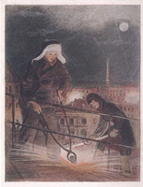
У мальчика Тишки была большая семья: мама, папа и три старших брата. Деревня, в которой они жили, располагалась недалеко от границы. Когда немецкие солдаты напали на нашу страну, Тишке было всего 10 лет.
На второй день войны немцы уже ворвались в их деревню. Они выбрали самых крепких мужчин и женщин и отправили их к себе в Германию на работы. Среди них была и мама Тишки. А сами пошли дальше – завоевывать наши земли.
Папа Тишки, его братья, Тишка и другие мужчины деревни ушли в лес и стали партизанами. Почти каждый партизаны то подрывали немецкие поезда, то перерезали телефонные провода, то раздобывали важные документы, то захватывали в плен немецкого офицера, то выгоняли из деревни немцев.
А для Тишки тоже была работа. Он ходил по деревням и высматривал, сколько у немцев пушек, танков и солдат. Потом возвращался обратно в лес и докладывал командиру. Однажды в одной из деревень Тишку поймали два немецких солдата. Тишка сказал, что идет к бабушке, но немцы ему не поверили: «Ты знаешь, где партизаны! Отведи нас к ним!».
Тишка согласился, и повел за собой большой немецкий отряд. Только шел он не к партизанам, а совершенно в противоположную сторону, к огромному топкому болоту. Болото было покрыто снегом и казалось огромным полем. Тишка шёл через болото только по одной ему известной невидимой тропинке. Немцы же, следовавшие за ним, проваливались в темную жижу. Так один мальчик уничтожил весь немецкий отряд.

ПОБЕДЫ СВЕТЛЫЙ ДЕНЬ

Саша достал своё игрушечное ружьё и спросил Алёнку: «Хороший из меня военный?» Алёнка улыбнулась и спросила: «Ты в таком виде пойдёшь на парад ко Дню Победы?» Саша пожал плечами, а потом ответил: «Нет, на парад я пойду с цветами — подарю их настоящим воинам!» Эти слова услышал дедушка и погладил Сашу по голове: «Молодец, внучек!» А потом сел рядом и начал рассказывать о войне и победе.
9 мая мы празднуем День Победы в Великой Отечественной войне. Дедушки и прадедушки, бабушки и прабабушки надевают ордена, идут на встречу со своими друзьями-ветеранами. Вместе они вспоминают, какими были годы войны.
Вторая мировая война началась в 1939 году. Она охватила более 60 стран мира! В нашу страну она пришла страшным утром 22 июня 1941 года. Это было воскресенье, люди отдыхали, планировали свой выходной. Как вдруг громом ударила новость: «Началась война! Фашистская Германия без объявления войны начала наступление...» Все взрослые
мужчины надели военную форму и отправились на фронт. Те, кто остался, пошли в партизаны, чтобы бороться с врагом в тылу.
Долгие военные годы люди не могли жить спокойно. Каждый день приносил потери, настоящее горе. Более 60 миллионов человек не вернулись домой. Половина погибших — жители бывшего Советского Союза. Почти каждая семья потеряла дедушку, отца, брата или сестру...
Дорогую цену заплатил русский, белорусский, украинский и другие народы СССР за участие в этой ужасной войне. Война не жалела ни стариков, ни детей.
Нападающие издевались над жителями захваченных городов и сёл. Смело боролись наши воины с захватчиками. Не могли они простить сожжённые дома, разрушенные памятники национальной культуры. А ещё больнее им было за погибших родных и друзей. Не боялись солдаты ни голода, ни холода. Возможно, им тоже было страшно. Но мечта о победе, мирной жизни постоянно поддерживала их.
Шёл 1945 год. Великая Отечественная война против фашистских захватчиков приближалась к победному концу. Наши бойцы сражались, насколько хватало сил. Весной наша армия подошла к столице фашистской Германии — городу Берлину.
Битва за Берлин продолжалась до 2 мая. Особенно отчаянным был штурм рейхстага, где собрались руководители Германии. 8 мая 1945 года представители немецкого верховного командования подписали акт об окончании войны. Враг сдался. День 9 мая стал Днём Победы, большим праздником всего человечества.
Теперь в этот день обязательно расцветают миллионами цветов праздничные фейерверки. Ветеранов поздравляют, поют для них песни, читают стихи. К памятникам погибшим несут цветы. Помним всегда, что мир на земле — самая главная ценность.

